**PENGEMBANGAN SISTEM INFORMASI KLINIK**

**"KLINIK PRATAMA RESTU KELUARGA”**

**Gombang, Cawas, Klaten**

Berikut ini saya sampaikan sedikit gambaran tentang system yang sedang saya kerjakan. Saat ini pengerjaan sudah sampai Menu Pemeriksaan. Untuk penjelasan detailnya akan saya sampaikan dan saya presentasikan/simulasikan saat berkunjung ke klinik. Apabila menu kurang sesuai dengan proses yang sudah berjalan mohon segera disampaikan. Apabila ada permintaan fitur tambahan juga dapat disampaikan. Terimakasih.

**FITUR – FITUR :**

1. **Multi User**

Sistem dapat diakses oleh 3 level user, yaitu :

1. *Admin*

User ini memiliki hak akses untuk mengakses semua menu dan dapat melakukan semua tindakan dalam system seperti Tambah Data, Edit Data dan Hapus Data.

1. *Operator/Petugas*

User ini hanya memiliki hak akses sesuai wewenangnya saja sebagai Petugas.

1. *Dokter*

User ini hanya memiliki hak akses pada menu Pemeriksaan.

1. **Multi Template/Tema**

Dalam system ini telah disediakan 4 macam tema warna yang dapat diubah sewaktu – waktu sesuai keinginan.

1. **Tampilan Menarik dan Simple**

Semua tampilan dibuat simple karena untuk memudahkan user dalam melakukan pengelolaan data. Tampilan dinamis sehingga dapat disesuaikan dengan kebutuhan dan sudah support dengan ukuran layar Smartphone dan Tablet.

1. **Data Referensi Dinamis**

Telah disediakan menu untuk melakukan pengelolaan data referensi, seperti Data Pasien, Dokter, Petugas, Layanan, Tindakan, Poliklinik dan User. Sehingga apabila sewaktu – waktu ada penambahan data referensi tinggal melakukan penambahan data referensi yang diinginkan. Sehingga tidak perlu memanggil developer system untuk melakukan upgrade pada system. Semua data referensi tersedia tombol cetak sehingga dapat digunakan sebagai rekap data referensi.

1. **Tampilan Data Dinamis**

Semua yang ditampilkan disetiap menu bisa dilakukan pencarian berdasarkan nomor, nama, abjad, tanggal, layanan, poliklinik, dll. Data juga sudah ditampilkan per halaman dan jumlah data yang ditampilkan per halaman dapat disetting sesuai keingingan yaitu : 5 data, 10 data, 25 data, 50 data dan 100 data. Sehingga apabila jumlah data sangat banyak tidak kesulitan dalam melakukan pencarian.

1. **Riwayat Pengalolaan Data**

Setiap melakukan pengelolaan data (Tambah, Edit) system akan selalu mencatat data User yang melakukan Tambah/Edit data dan menyimpan tanggal dan waktu saat Penambahan/Edit Data. Sehingga riwayat data akan selalu termonitor.

1. **Single Data Transaksi**

Data transaksi mulai dari Pendaftaran, Rekam Medis, Pemeriksaan, dst diinputkan berdasarkan data referensi sehingga mulai dari pendaftaran pasien tidak perlu melakukan input data yang berulang – ulang tetapi tinggal melakukan pilih data saja.

1. **Generate Number (Nomor Otomatis)**

Sistem sudah melakukan generate number secara otomatis untuk Nomor Pasien dan Nomor rekam Medis sehingga tidak akan ada nomor yang sama.

Format Nomor Pasien : 000001, 000002, dst

Format Nomor RM : RM20171015.000005.000001

🡪 RM(tanggal_RM).Nomor_Pasien.Nomor_Urut(Otomatis)

1. **Cetakan / Print Out**

Sistem sudah support print 3 format, yaitu HTML (Langsung Print), Download PDF, Download Excel. Tersedia tombol cetak disetiap menu.

1. **Multi Laporan**

Tersedia laporan :

1. *Laporan Pendaftaran Pasien* (Bisa dicetak/ditampilkan per Pasien/Semua Pasien) dan sesuai tanggal yang diinginkan.
2. *Laporan Rekam Medis* (Riwayat Pemeriksaan per Pasien).
3. *Laporan Pemeriksaan* (Bisa dicetak/ditampilkan per Dokter/per Pasien) dan sesuai tanggal yang diinginkan.
4. *Laporan Transaksi Keuangan*
   1. Hitung pendapatan harian, bulanan, tahunan dari Pasien.
   2. Hitung upah dokter berdasarkan jumlah pemeriksaan dan besarnya upah per pemeriksaan.
5. **Pengembangan Sistem**

Apabila dikemudian hari klinik menjadi lebih besar, memiliki cabang, memiliki laboratorium, dll maka system masih dapat dikembangkan sesuai kebutuhan dengan tidak menghapus/menghilangkan riwayat data – data yang telah tersimpan dalam system.

1. **Record Data Tanpa Batas**

Database system mampu menyimpan data sampai ratusan ribu data sehingga tidak perlu khawatir database akan penuh.

1. **Dukungan Developer**

Apabila dikemudian hari terjadi error/ingin melakukan pengembangan pada system, developer siap untuk melayani.

**SCREENSHOT SISTEM**

Sistem masih dalam proses pengerjaan, dan ini beberapa contoh tampilan yang sudah jadi.

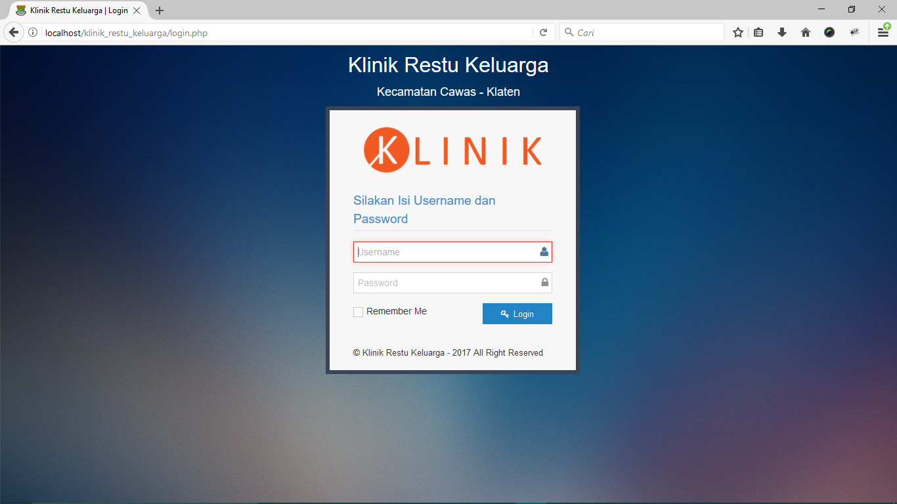

**Halaman Login**

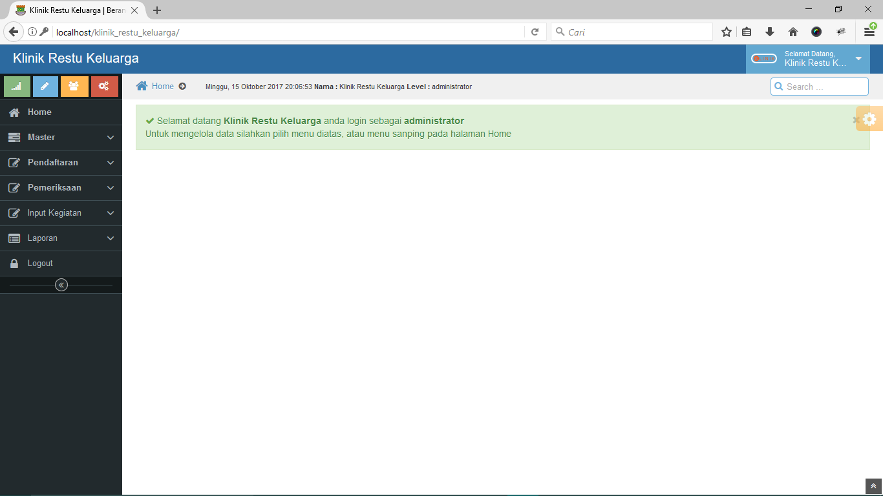

**Halaman Dashboard**

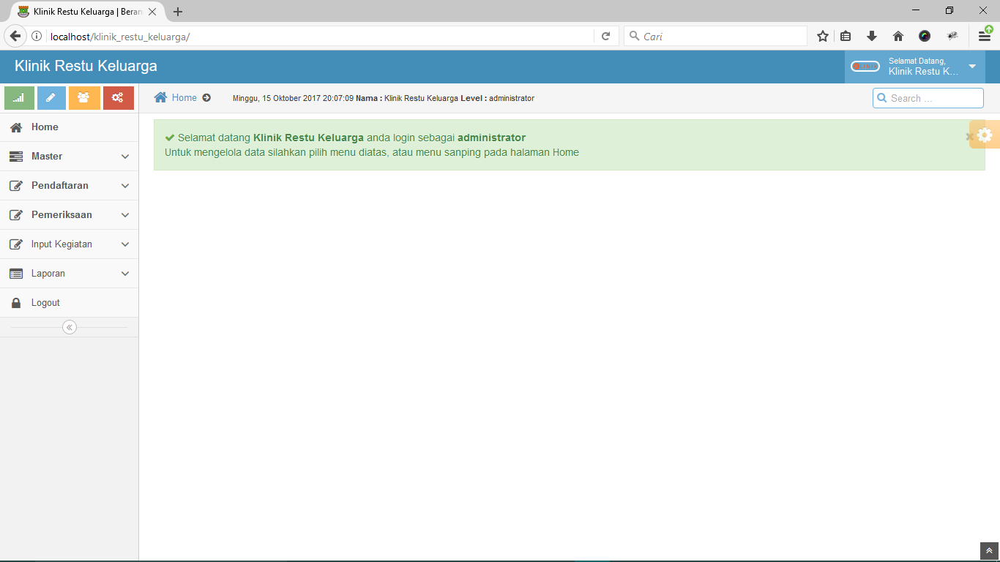 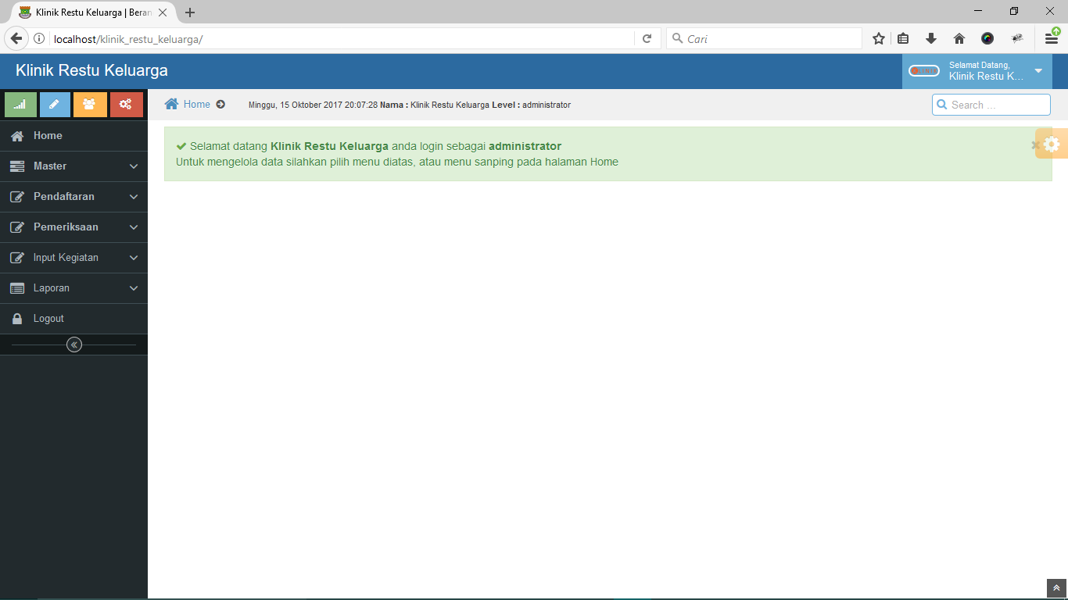

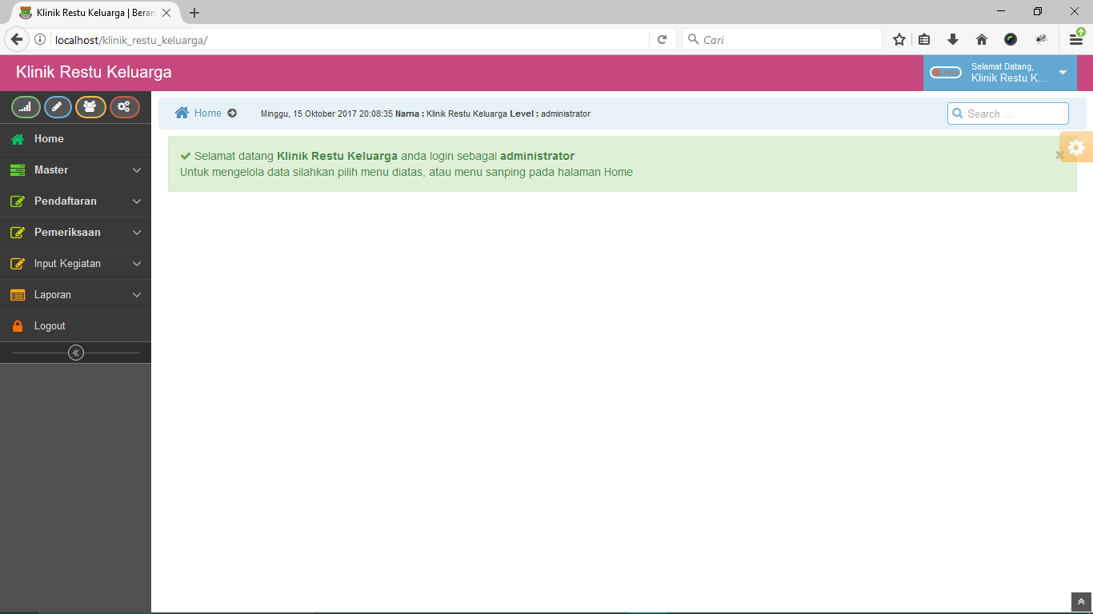 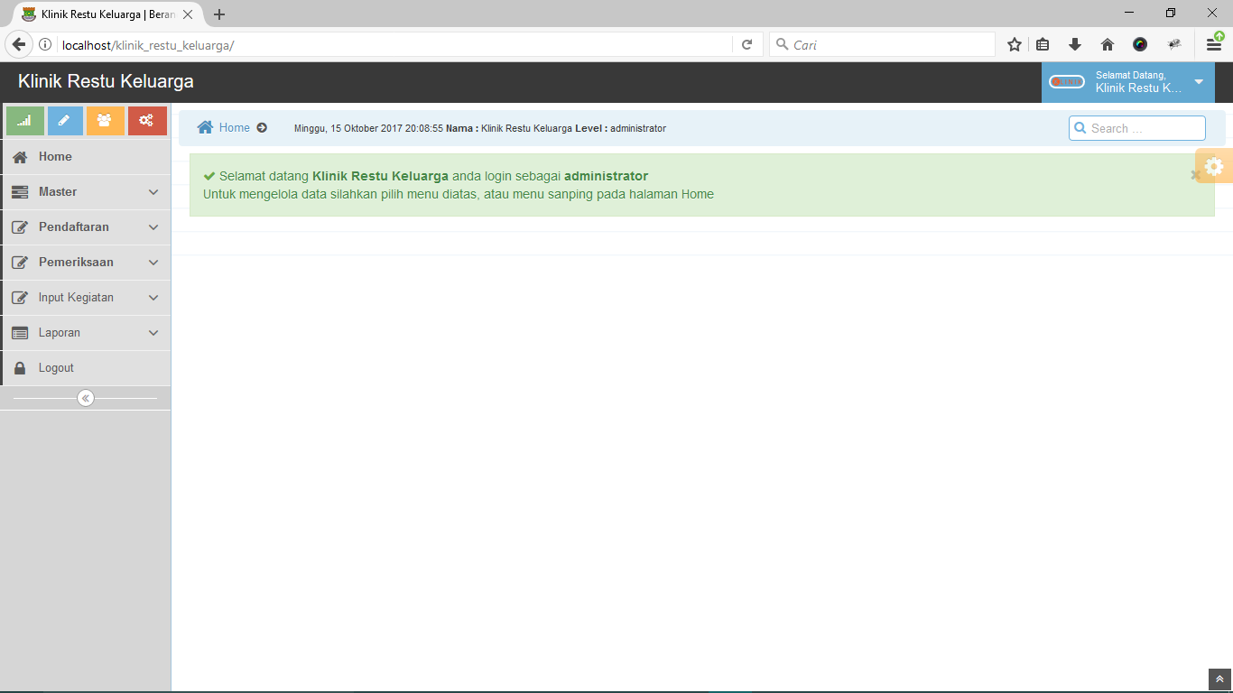

**Tersedia 4 Pilihan Warna Tema**

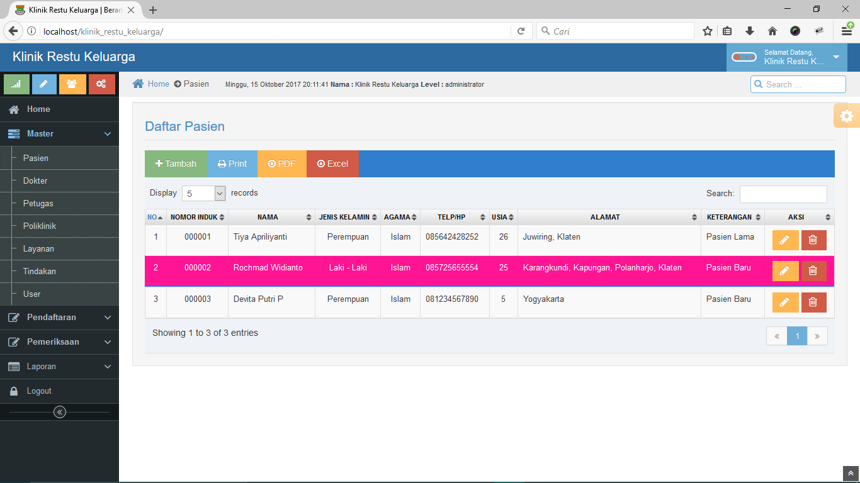

**Menu Pasien**

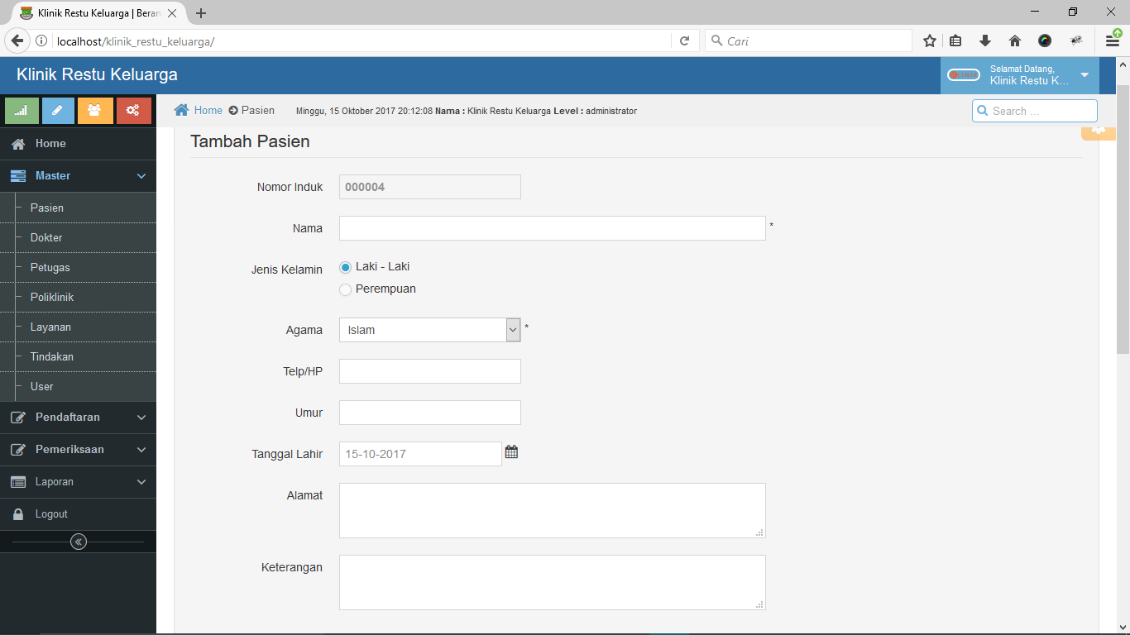**Tambah Pasien**

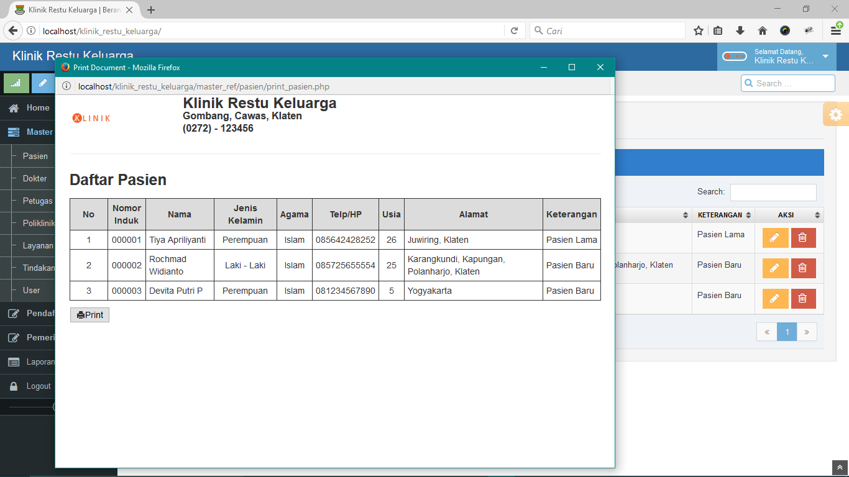**Cetak HTML Data Pasien**

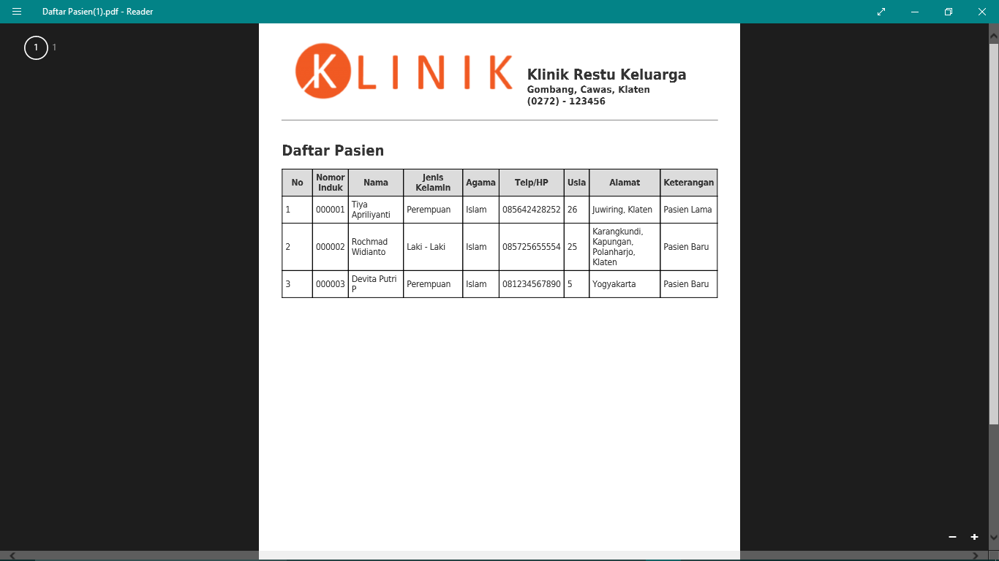**Hasil Cetak PDF Data Pasien**

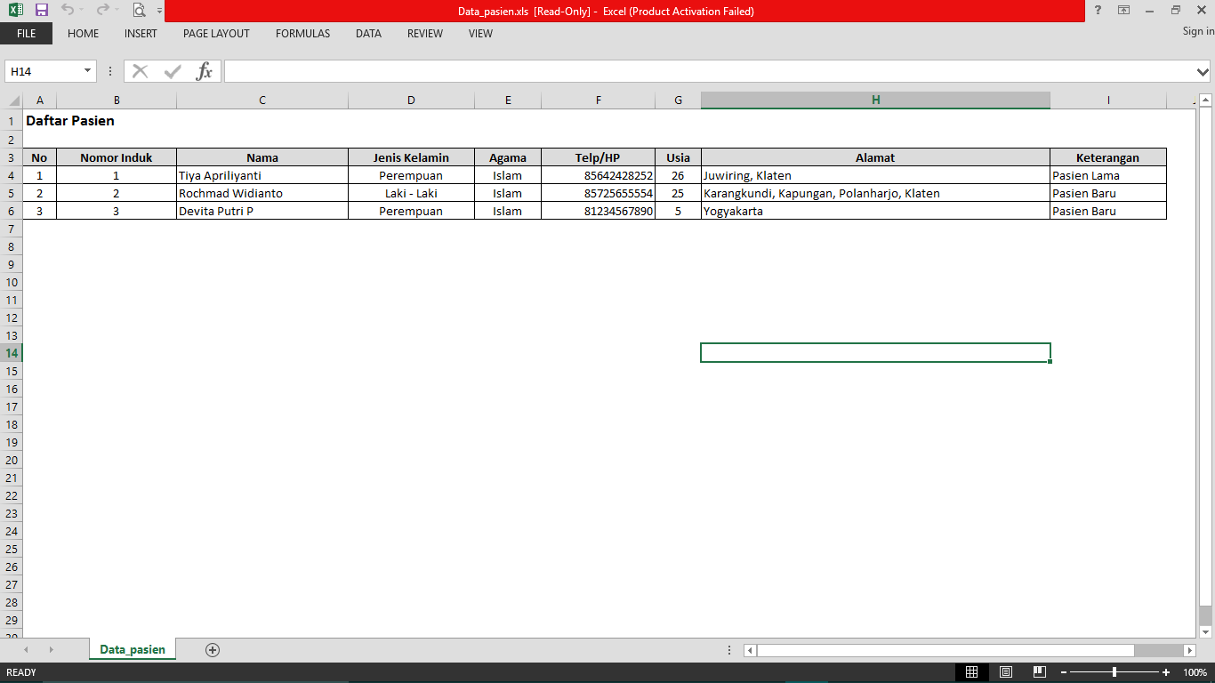**Hasil Cetak Excel Data Pasien**

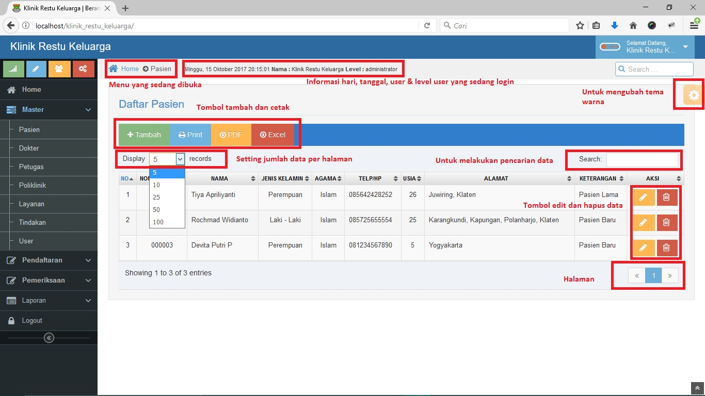

**Fitur Tiap Menu**

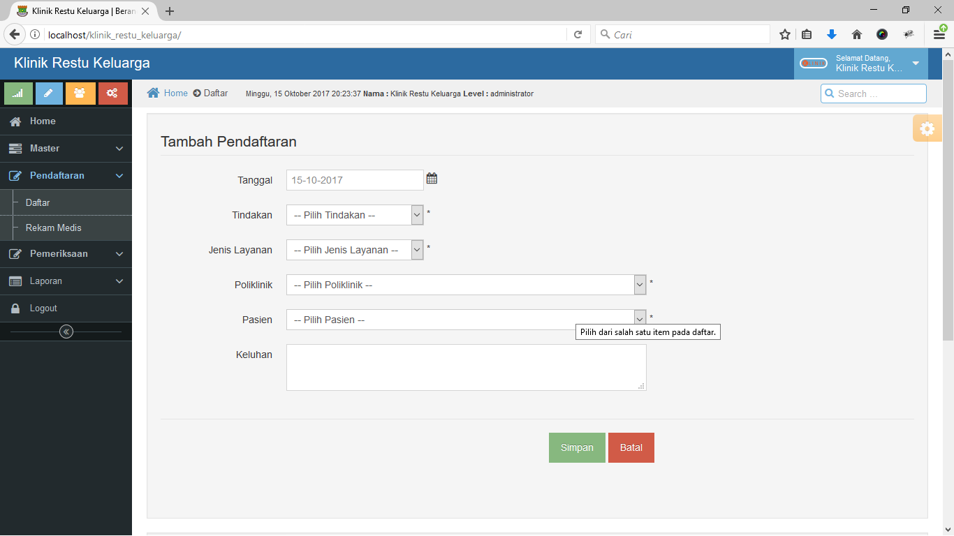**Halaman Pendaftaran**

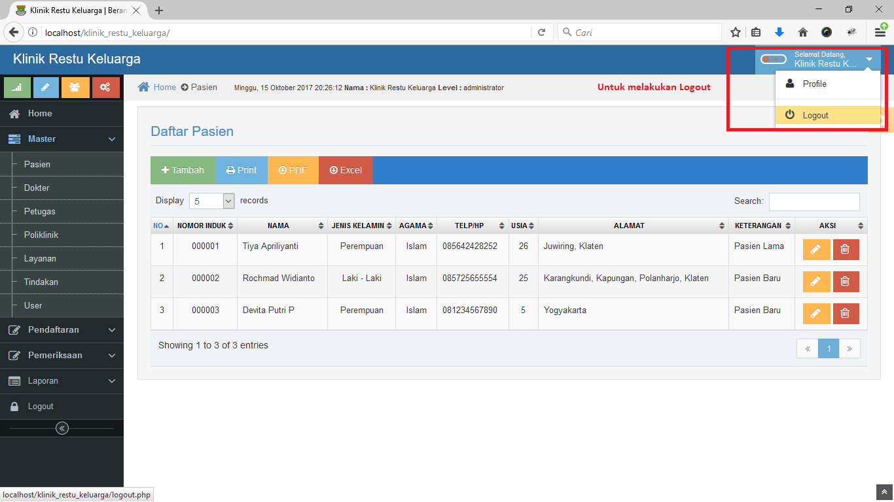

**Untuk Melakukan Logout**